Documentation : Cut-off

Ce programme vise à simplifier et automatiser le processus de cut-off pour les opérations comptables d'achats, ventes, et leurs avoirs. Il extrait les informations clés des données fournies, génère des tableaux Excel clairs et dynamiques, facilitant ainsi l'analyse des flux financiers sur des périodes spécifiques.
L'objectif principal est de gagner du temps, de réduire les erreurs manuelles et de générer des analyses financières visuelles liées au cut-off, sans nécessiter de compétences techniques avancées.

SOMMAIRE
1. présentation de la solution 3
1.1 Calculs analytiques automatisés 3
1.2 Génération automatique de graphiques 3
1.3 Mise en forme Excel intelligente 3
1.4 Configuration flexible 4
1.5 Génération de reporting 4
2. Processus global : De l’ingestion des fecs à la génération du rapport excel 5
2.1 Chargement des fichiers FEC 5
2.2 Prétraitement et configuration 5
2.2.1 Charge une configuration utilisateur 5
2.2.2 Nettoie et structure les données 6
2.3 Fenêtres de configuration 7
2.3.1 Fenêtre de configuration générale (type d’entreprise + sections à inclure) 7
2.3.2 Fenêtre de configuration des frais de personnel 8
2.3.3 Fenêtre de configuration du Crédit Moyen Client 9
2.3.4 Fenêtre de configuration pour le Top 10 Clients / Fournisseurs 10
2.4 Calculs analytiques 11
2.4.1 Chiffre d'affaires (chiffres_affaires) 11
2.4.2 Achats & sous-traitance 11
2.4.3 Trésorerie (tresorerie) 12
2.4.4 Salaires (frais_personnels) 12
2.4.5 Investissements (investissement) 12
2.4.6 Crédit moyen clients/fournisseurs 12
2.4.7 Top 10 clients/fournisseurs (top_dix, top_dix_hors_taxes) 12
2.5 Création dynamique de feuilles Excel 12
2.5.1 Insertion dans Excel via openpyxl 12
2.5.2 Mise en forme dynamique 13
2.6 Génération de graphiques 13
2.7 Export et ouverture automatique 13
3. Problèmes techniques rencontrés et résolus 14
4. Points de vigilance pour modifications 15

présentation de la solution

L'outil se présente sous la forme d'une interface graphique où l'utilisateur peut:
- Sélectionner les fichiers de données à analyser.
- Définir la période d'analyse (nombre de mois avant/après la clôture, ou manuellement).
- Lancer le traitement pour générer un fichier Excel détaillé.
- Ouvrir automatiquement le fichier Excel généré une fois le traitement terminé.
Voici ses fonctionnalités principales :

Calculs Automatisés de Cut-Off

La fonction principale cut_off est le cœur du programme. Elle permet de sélectionner et calculer le cut-off pour les achats, les ventes, les avoirs d'achat et les avoirs de vente.

Création et Mise en Forme Intelligente des Tableaux Excel
Les fonctions add_df_to_sheet et add_empty_df_to_sheet sont responsables de l'intégration des résultats dans des feuilles Excel. Elles garantissent que chaque tableau soit inséré dans une feuille dédiée, avec des titres appropriés.

Processus global : De l’ingestion des fecs à la génération du rapport excel

Chargement des fichiers FEC
Le programme offre une interface où l'utilisateur peut interagir avec les éléments suivants :
- Nombre de mois à considérer : Un champ permet de spécifier le nombre de mois avant ou après la clôture à inclure dans l'analyse. Une option "Choisir les périodes manuellement" permet de désactiver ce champ et d'offrir plus de flexibilité.
- Sélection des fichiers : Un bouton "Sélectionner les fichiers" ouvre une boîte de dialogue pour choisir un ou plusieurs fichiers au format .xlsx.
- Visualisation des fichiers sélectionnés : Une table affiche les fichiers choisis avec leur nom, leur chemin et leur taille.
L’utilisateur pourra aussi choisir les périodes pour lesquelles effectuer le cut-off si l’option « Choisir les périodes manuellement » est cochée.
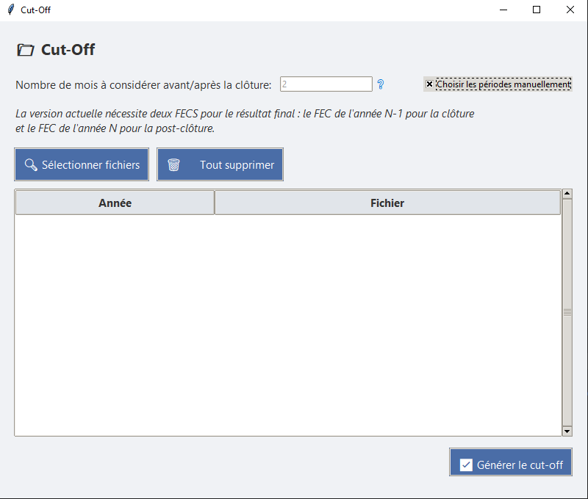

Choix des périodes
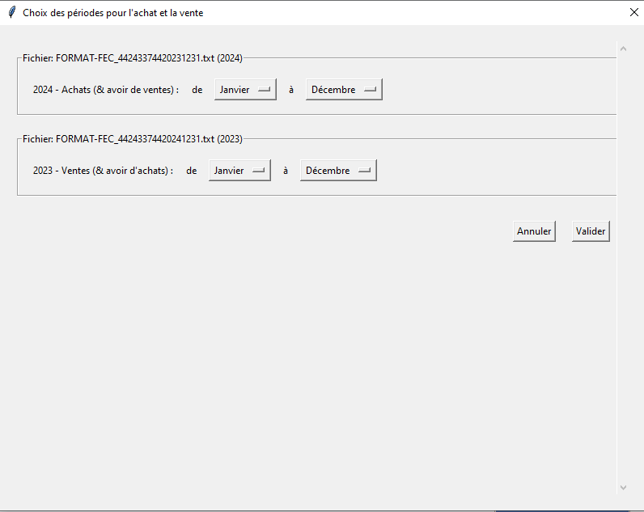
Après avoir coché la case « Choisir les périodes manuellement », l’utilisateur peut définir les périodes à considérer pour le cut-off en lieu et place du choix par défaut

Prétraitement et configuration
Une fois les fichiers sélectionnés :

- Chargement et Nettoyage : Les données des fichiers Excel sont chargées et préparées pour l'analyse. Le programme s'assure que les colonnes nécessaires sont présentes et que les données sont dans un format utilisable.
- Détection et tri de l'ordre des mois : La fonction reorder_months est utilisée pour garantir que les mois sont toujours traités et affichés dans le bon ordre chronologique, même si les données brutes ne les suivent pas naturellement.
- Arrondi personnalisé : La fonction custom_round est appliquée aux montants pour assurer un arrondi cohérent des valeurs, notamment pour éviter des décimales inattendues dans les calculs.

Calculs analytiques
La fonction cut_off est appelée pour chaque type d'analyse souhaité :
- Cut-Off Ventes : Analyse les opérations de ventes (comptes commençant par '411' et codes journaux 'VE', 'VT', 'VTE').
- Cut-Off Avoirs de Vente : Analyse les avoirs liés aux ventes (comptes '411', codes journaux 'VE', 'VT', 'VTE', mais en considérant la colonne "Crédit").
- Cut-Off Achats : Analyse les opérations d'achats (comptes commençant par '401' et codes journaux 'AC', 'HA').
- Cut-Off Avoirs d'Achat : Analyse les avoirs liés aux achats (comptes '401', codes journaux 'AC', 'HA', mais en considérant la colonne "Débit").

Création dynamique de feuilles Excel
Le programme crée un nouveau classeur Excel et génère des feuilles dédiées pour chaque type de cut-off :
- Ajout des tableaux : Les fonctions add_df_to_sheet et add_empty_df_to_sheet écrivent les tableaux de résultats dans les feuilles Excel.
- Mise en forme automatique :
  - Les titres (design_title_cell) sont mis en forme avec des couleurs spécifiques (bleu pour les ventes, orange pour les avoirs de vente, violet pour les achats, vert pour les avoirs d'achat) et des bordures pour une distinction claire.
  - Les colonnes sont ajustées automatiquement (adjust_column_width) pour s'adapter au contenu, garantissant une lisibilité optimale.
  - Les cellules importantes comme les totaux et les pourcentages sont mises en gras et colorées (design_cells) pour attirer l'attention.
  - Les zones de données sont ombrées (color_between_values) pour faciliter la lecture.

Export et ouverture automatique
- Le fichier Excel final est enregistré dans le répertoire de l'utilisateur.
- Il est ouvert automatiquement via un appel système (Windows/macOS/Linux).

Problèmes techniques rencontrés et résolus
Problème | Solution mise en œuvre
  Périodes non standard (ex. clôture décalée)
  Option de sélection manuelle des mois dans l’interface

Points de vigilance pour modifications

- Structure modulaire : chaque bloc de calcul ou de design est isolé dans une fonction dédiée (cut_off, add_df_to_sheet, design_cells...).
- Bibliothèques indispensables :
  - pandas pour le traitement de données.
  - openpyxl pour manipuler Excel.
  - tkinter pour l’interface.
  - unidecode, numpy, re pour les opérations secondaires.
- Fonctions sensibles :
  - adjust_column_width : ajuste automatiquement la largeur des colonnes.
  - design_title_cell : gère les couleurs selon les types de feuilles.
  - cut_off : c’est le cœur de la sélection d’écritures.
⚠️ Modifier l’ordre ou les intitulés des colonnes peut casser la mise en forme ou les tableaux Excel générés.

